Variabile
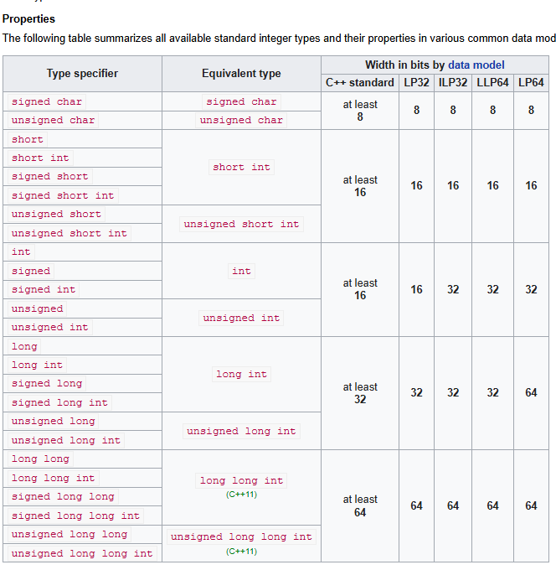

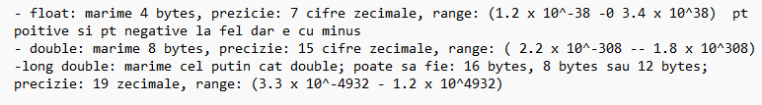
-O variabila este o abstractie pentru o adresa de memorie
-Variabilele trebuie declarate inainte sa fie folosite
-Variabilele trebuie initializate, altfel risti sa ai “garbage value” in ele, adica o valoare random care era deja la adresa de memorie care i s-a atribuit variabilei
-Variabilele globale si statice sunt automat initializate cu 0
-In char/string se foloseste codul ASCII. Deci daca stochez 'A' intr-un char, acesta se converteste in ASCII(65) si apoi binar (01000001)
Important char: A este la 65; z este la 122; a este la 97
Tipuri de initializari:
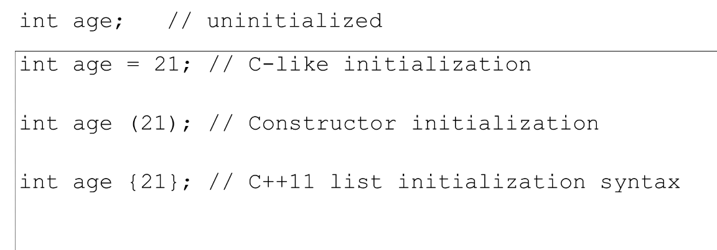
-In primul rand, preferam sa utilizam “Initializer list”
{ } – Se numeste : List initialization / brace initialization / uniform initialization
De ce preferam sa folosim list initialization?
- Nu te lasa sa initializezi variabila cu valori care nu pot fi tinute de aceasta si ar trebui convertite de compiler (narrowing conversion) si automat nu te lasa sa faci nici overflow
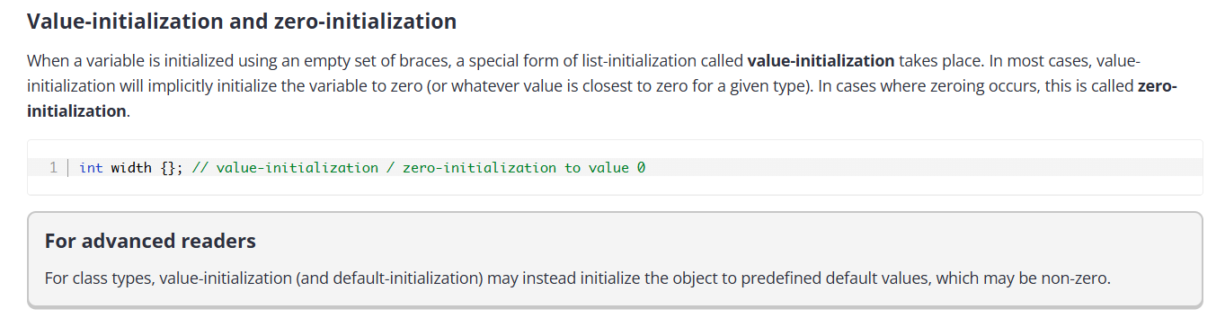

Membrii claselor sunt initializati in ordinea in care sunt declarati in clasa, nu in constructor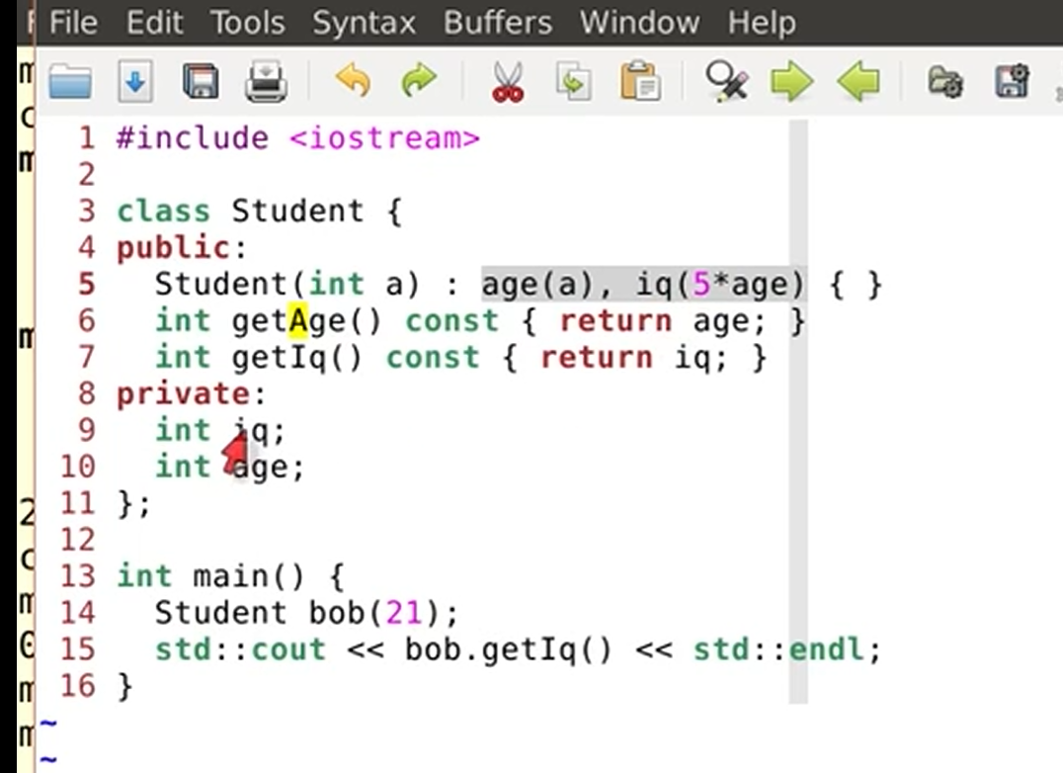
Ex: In poza de mai sus o sa primesti eroare fiindca prima data IQ trebuie sa fie initializat (la linia 5), dupa age, iar daca IQ se bazeaza pe age nu este in regula.

Cum verificam type-urile de variabile?\
Folosind typeid() din headerul <typeinfo>.
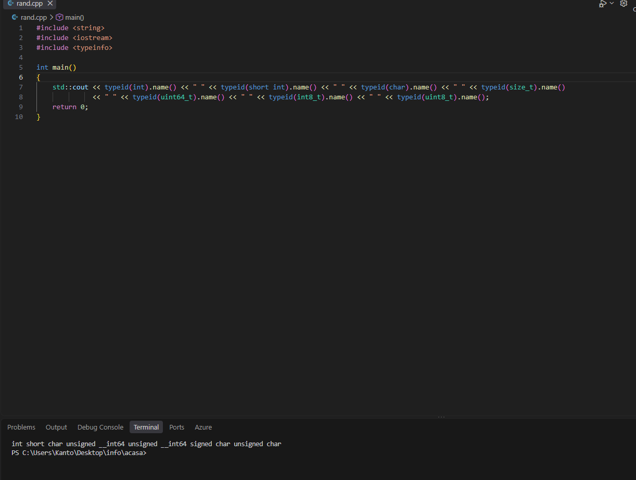

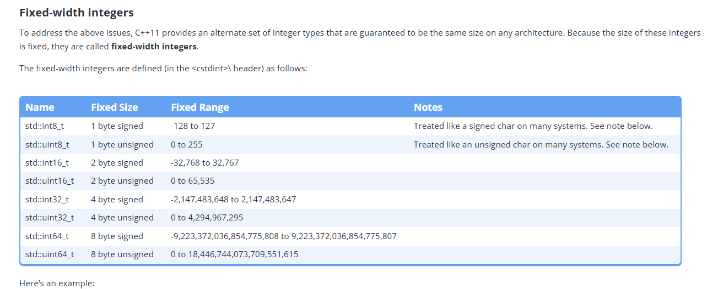
-Majoritatea compilatoarelor adauga aceste tipuri in namespace-ul global.
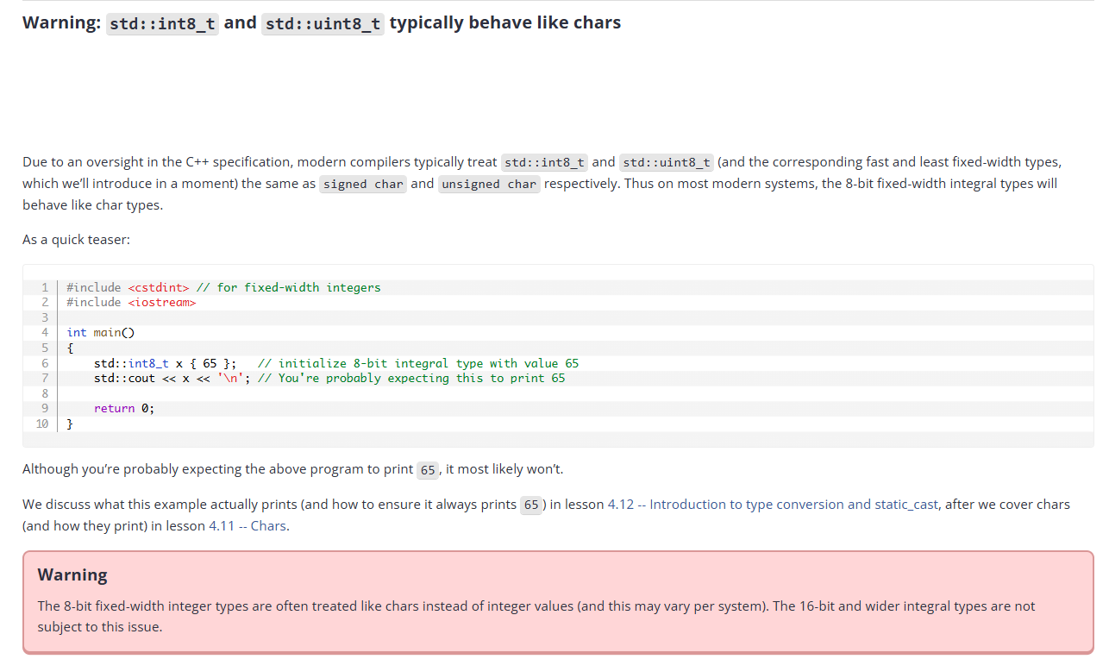

size_t
-In C++23 a fost introdus sufixul literal “uz” care inseamna “unsigned size”. Daca folosesti doar “z” o sa returneze signed size. Folosim “uz” de obicei in loop-uri fiindca vrem sa comparam size_t cu size_t.
Daca comparam variabile cu semn cu variabile fara semn e rau si putem chiar sa primim erori de compilare.
-Se afla in libraria <cstddef>
-Cand apelezi [sizeof()] , acesta returneaza un std::size_t
-Acesta este un #define pentru un tip de unsigned int, care decide compilatorul.
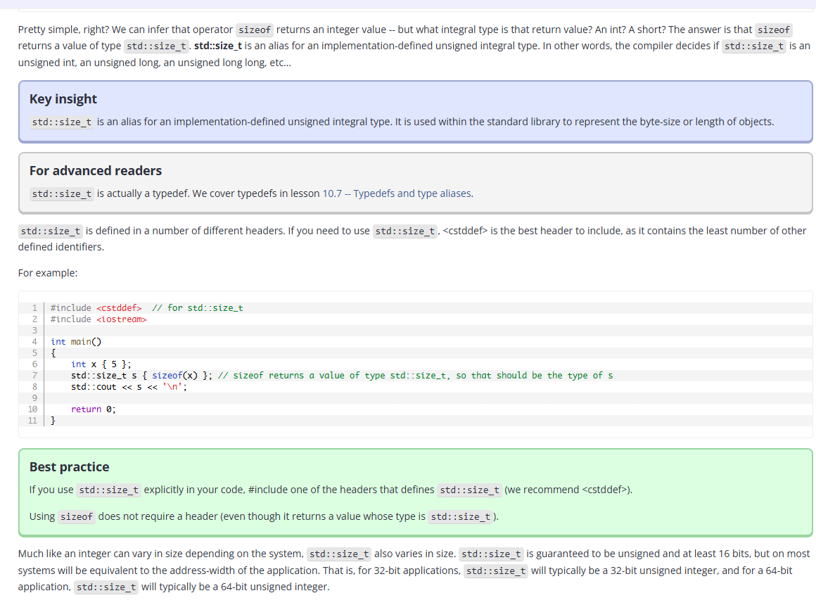

type-uri de tip floating point:
-folosite ca sa reprezinte numere reale
-reprezentate de mantisa si exponent
-precizia este numarul de cifre in mantisa

- float: marime 4 bytes, prezicie: 7 cifre zecimale, range: (1.2 x 10^-38 -0 3.4 x 10^38) pt pozitive si pt negative la fel dar e cu minus
- double: marime 8 bytes, precizie: 15 cifre zecimale, range: (2.2 x 10^-308 -- 1.8 x 10^308)
-long double: marime cel putin cat double; poate sa fie: 16 bytes, 8 bytes sau 12 bytes; precizie: 19 zecimale, range: (3.3 x 10^-4932 - 1.2 x 10^4932)

-bool: 1 byte; true sau false.
In CPP 0 e false si orice alta valoare e true.
Overflow: Ce este?
-Overflow se intampla cand valoarea atribuita unei variabile depaseste valoarea maxima pe care o poate reprezenta

ex: un int16_t poate reprezenta cea mai mare valoare 2^15-1, adica 32767
daca atribui int16_t valoare 32758 o sa primeasca -32768 fiindca face overflow si merge la cea mai mica valoare pe care o poate reprezenta

-in climits si cfloat avem constantele:
INT_MAX
INT_MIN
LONG_MIN
LONG_MAX
FLT_MIN
FLT_MAX
in multe compilatoare sunt in libraria default

-l-value - locatia variabilei de memorie
-r-value - ce valoare se afla efectiv la adresa respectiva de memorie

-In CPP comenzile sunt evaluate de la dreapta la stanga
ex: int num1 = num2 = 1000;
compilatorul o sa vada prima data 1000, apoi num2=1000 si apoi num1=num2

-CPP merge pe PENDAS - evalueaza prima data: paranteze, exponent, inmultire, impartire, adunare, scadere

-cand faci b = ++a; se face a = a + 1; si dupa b = a;
-cand faci b = a++; se face b = a, b = b + 1;

-E FOARTE IMPORTANT ++a FIINDCA: INCREMENTEAZA INTAI, APOI FOLOSESTE VALOARE NOUA
a++ FOLOSESTE VALOAREA CURENTA, APOI INCREMENTEAZA

++a e si mai eficienta fiindca returneaza refereinta(lvalue)
a++ returneaza o valoare(rvalue) - copie temporara\

-CPP o sa incerce sa converteasca automat typurile(coericion).
Daca nu se poate, o sa primesti eroare de compilare

-De obicei, putem sa facem conversie de la un tip mai jos la un tip mai mare automat, fiindca tipurile mai mari pot sa tina teoretic acele valori, vice versa s-ar putea sa nu fie mereu adevarat.

-short si char sunt mereu convertite in int

-A type conversion is also called "coericion".

-Promotion is when we convert a lower type to a higher type.
ex: When we add a int and a double. In this case, we promote the int to double and then do the calculation

-Demotion is when we convert a higher type to a lower type
Ex: suppose we want to store 12.5 into an int. it wont fint, so a demotion happen

Ex conversii:
int total_nr = 100;
int total_nr2 = 8;
double ceva = total_nr/total_nr2;
compiler-ul o sa faca impartire pe int, fiindca ambele sunt int

putem sa ii spunem compilerului sa faca coericion de la int la double asa:
double ceva = static_cast<double>(total_nr)/total_nr2;
acum ceva o sa fie 12.5

-diferenta dintre (double) si static_cast<double> este ca compilatorul nu verifica nimic si o sa faca cast de double() la prima varianta, la a 2-a verifica mai multe

la += si astea asa se face:
a += a * 3; -- asa este: a = a + (a * 3);

